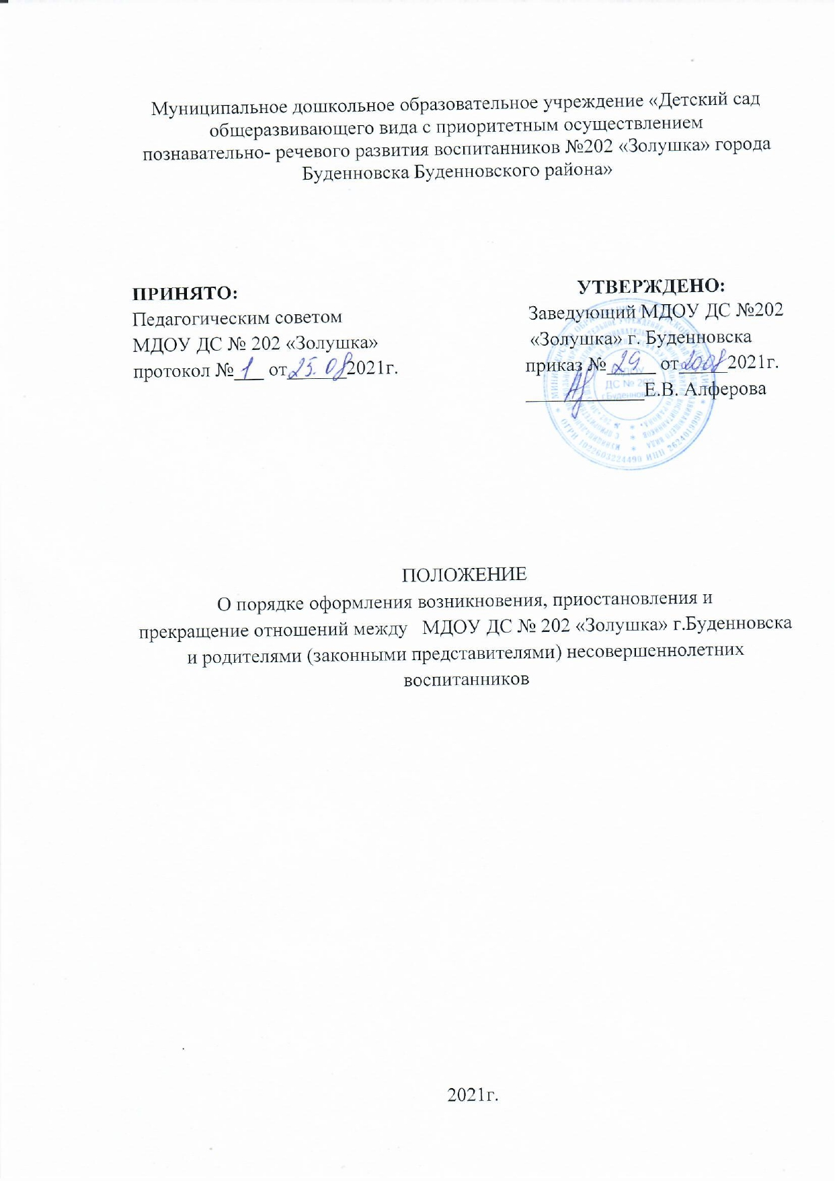

1.Общие положение.

1.1. Настоящее Положение разработано в соответствии с частью 2 ст. 30 ФЗ «Об образовании в РФ» от 29.12.2012 г. № 273-ФЗ, Конституцией РФ, Уставом МДОУ ДС № 202 «Золушка» г. Буденновска (далее- образовательное учреждение).
1.2. Настоящее Положение разработано в целях обеспечения и соблюдения конституционных прав граждан Российской Федерации на дошкольное образование.
1.3. Данный документ регламентирует порядок оформления возникновения, приостановления и прекращения отношений между образовательным учреждением и родителями (законными представителями) несовершеннолетних воспитанников.
1.4. Под образовательными отношениями понимается совокупность общественных отношений по реализации права граждан на образование, целью которых является освоение воспитанниками содержания образовательных программ (образовательные отношения), и общественных отношений, которые связаны с образовательными отношениями и целью которых является создание условий для реализации прав граждан на образование.
1.5. Участники образовательных отношений – воспитанники, родители (законные представители) несовершеннолетних воспитанников, педагогические работники.

2.Порядок оформления возникновения образовательных отношений.
2.1.Основанием возникновения образовательных отношений между образовательной организацией и родителями (законными представителями) является приказ руководителя ДОУ о зачислении детей в образовательное учреждение.
2.2.Родители (законные представители) воспитанника, зачисленного в образовательное учреждение, обязаны явиться к руководителю образовательного учреждения до 1 сентября текущего года (комплектование и зачисление в образовательное учреждение проводится ежегодно, с 01 июня по 01 сентября). В остальное время производиться доукомплектование образовательного учреждения детьми (при наличии свободных мест), для заключения договора об образовании по образовательным программам дошкольного образования, ознакомления с условиями, режимом и спецификой организации образовательной деятельности образовательного учреждения.
2.3.Договор об образовании по образовательным программам дошкольного образования заключается в двух экземплярах между: организацией, осуществляющей образовательную деятельность, и родителями (законными представителями) несовершеннолетнего лица.
2.4.Права и обязанности воспитанника, предусмотренные законодательством об образовании и локальными нормативными актами образовательного учреждения, возникают у лица, принятого на обучение с даты зачисления в образовательное учреждение.

3.Порядок изменения образовательных отношений.
3.1.Образовательные отношения изменяются в случае изменения условий получения воспитанниками образования по конкретной основной или дополнительной образовательной программе, повлекшего за собой изменение взаимных прав и обязанностей воспитанника и организации, осуществляющей образовательную деятельность.
3.2.Образовательные отношения могут быть изменены как по инициативе родителей (законных представителей) несовершеннолетнего воспитанника по заявлению в письменной форме, так и по инициативе организации, осуществляющей образовательную деятельность.
3.3.Основанием для изменения образовательных отношений является распорядительный акт организации, осуществляющей образовательную деятельность, изданный руководителем этой организации или уполномоченным им лицом. Если с родителями (законными представителями) несовершеннолетнего воспитанника заключен договор об образовании по образовательным программам дошкольного образования, распорядительный акт издается на основании внесения соответствующих изменений в такой договор.
3.4.Права и обязанности воспитанника, предусмотренные законодательством об образовании и локальными нормативными актами организации, осуществляющей образовательную деятельность, изменяются с даты издания распорядительного акта или с иной указанной в нем даты.

Приостановление образовательных отношений.
4.1.Образовательные отношения могут быть приостановлены на основании письменного заявления родителей (законных представителей) воспитанника с сохранением места.
4.2.Причинами, дающими право на сохранение места за ребенком в образовательном учреждении, являются:
- состояние здоровья, не позволяющее в течение определенного периода посещать Учреждение (при наличии медицинского документа);
- временное посещение санатория, дошкольного учреждения присмотра и оздоровления (по состоянию здоровья, при наличии направления медицинского учреждения);
- по заявлениям родителей (законных представителей) на время очередного отпуска родителя (законного представителя).
4.3.Возобновление образовательных отношений осуществляется по окончании срока действия поданного заявления родителей (законных представителей).
4.4.Родители (законные представители) несовершеннолетнего воспитанника, для сохранения места представляют в ДОУ документы, подтверждающие отсутствие воспитанника по уважительным причинам.

Порядок прекращения образовательных отношений.
5.1.Образовательные отношения прекращаются в связи с отчислением несовершеннолетнего обучающегося (воспитанника) из организации, осуществляющей образовательную деятельность.
5.2.Образовательные отношения прекращаются в связи с получением образования (завершением обучения);
5.3.Образовательные отношения могут быть прекращены досрочно в следующих случаях:
-по инициативе родителей (законных представителей) несовершеннолетнего воспитанника, в том числе в случае перевода воспитанника для продолжения освоения образовательной программы в другую организацию, осуществляющую образовательную деятельность;
- по обстоятельствам, не зависящим от воли воспитанника или родителей (законных представителей) несовершеннолетнего воспитанника и организации, осуществляющего образовательную деятельность в том числе в случае ликвидации организации, осуществляющей образовательную деятельность.
5.4.Досрочное прекращение образовательных отношений по инициативе родителей (законных представителей) несовершеннолетнего воспитанника не влечет для него каких-либо дополнительных, в том числе материальных, обязательств перед организацией, осуществляющей образовательную деятельность, если иное не установлено договором об образовании.
5.5.Образовательное учреждение в случае досрочного прекращения образовательных отношений по основаниям, не зависящим от воли организации, осуществляющей образовательную деятельность, обязано обеспечить перевод несовершеннолетних обучающихся в другие организации, осуществляющие образовательную деятельность, и исполнить иные обязательства, предусмотренные договором об образовании. В случае прекращения деятельности образовательного учреждения, а также в случае аннулирования у него лицензии на право осуществления образовательной деятельности, учредитель образовательной организации обеспечивает перевод несовершеннолетних обучающихся с согласия родителей (законных представителей) в другие образовательные организации, реализующие соответствующие образовательные программы.
5.6.Руководитель образовательного учреждения имеет право отчислить детей из дошкольного образовательного учреждения по заявлению родителей (законных представителей);
5.7.Основанием для прекращения образовательных отношений является распорядительный акт (приказ) учреждения, осуществляющего образовательную деятельность, об отчислении несовершеннолетнего воспитанника.
5.8.Права и обязанности участников образовательного процесса, предусмотренные законодательством об образовании и локальными нормативными актами образовательного учреждения, осуществляющего образовательную деятельность, прекращаются с даты его отчисления из учреждения.

